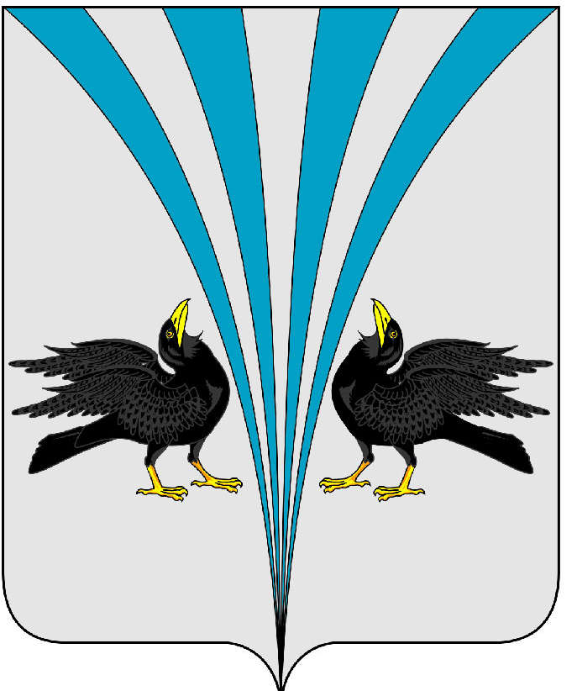
Российская Федерация
Курганская область
Дума Каргапольского муниципального округа

Р Е Ш Е Н И Е

от 24.12.2024 г. № 465
р.п. Каргаполье

«Об утверждении Порядка освобождения от должности Главы Каргапольского муниципального округа Курганской области в связи с утратой доверия»

На основании Федерального закона от 17.01.1992 № 2202-1 «О прокуратуре Российской Федерации», от 06.10.2003 № 131-ФЗ «Об общих принципах организации местного самоуправления в Российской Федерации», от 17.07.2009 № 172-ФЗ «Об антикоррупционной экспертизе нормативных правовых актов и проектов нормативных правовых актов», от 25.12.2008 № 273-ФЗ «О противодействии коррупции», ст. 14 Устава Каргапольского муниципального округа Курганской области, Дума Каргапольского муниципального округа
РЕШИЛА:
1. Утвердить Порядок освобождения от должности Главы Каргапольского муниципального округа Курганской области в связи с утратой доверия согласно приложению к настоящему решению.
2. Настоящее решение обнародовать в информационном листке «Вестник Каргапольского района» и на официальном сайте Каргапольского муниципального округа в информационно-телекоммуникационной сети «Интернет».
3. Настоящее решение вступает в силу после его официального обнародования.
4. Контроль за исполнением настоящего решения возложить на председателя комиссии по нормотворчеству и местному самоуправлению.

Председатель Думы
Каргапольского муниципального округа А.Л. Симоновский

Глава
Каргапольского муниципального округа Е.Е. Ленков

Приложение к решению Думы Каргапольского муниципального округа Курганской области от 24.12.2024 г. № 465 «Об утверждении Порядка освобождения от должности Главы Каргапольского муниципального округа Курганской области в связи с утратой доверия»

ПОРЯДОК
освобождения от должности Главы Каргапольского муниципального округа Курганской области в связи с утратой доверия

1.Общие положения
1. Настоящий Порядок в соответствии с Федеральным законом от 25 декабря 2008 года № 273-ФЗ «О противодействии коррупции» (далее – Федеральный закон № 273-ФЗ), Федеральным законом от 6 октября 2003 года № 131-ФЗ «Об общих принципах организации местного самоуправления в Российской Федерации» устанавливает порядок освобождения от должности Главы Каргапольского муниципального округа Курганской области (далее – Главы) в связи с утратой доверия.
2. Освобождение от должности Главы в связи с утратой доверия (далее – освобождение от должности) осуществляется в порядке, установленном статьей 74¹ Федерального закона от 6 октября 2003 года № 131-ФЗ «Об общих принципах организации местного самоуправления в Российской Федерации», с учетом особенностей, предусмотренных настоящим Порядком.
3. Решение Думы Каргапольского муниципального округа Курганской области( далее – Думы) об освобождении от должности Главы принимается при наличии случаев, предусмотренных частями 1 и 2 статьи 13¹ Федерального закона №273-ФЗ.
4. Инициатива депутатов Думы об освобождении от должности Главы выдвигается в случае поступления в Думу информации о наличии случаев, предусмотренных частями 1, 2 (за исключением случая представления Главой области заведомо недостоверных или неполных сведений о своих доходах, об имуществе и обязательствах имущественного характера, а также о доходах, об имуществе и обязательствах имущественного характера своих супруги (супруга) и несовершеннолетних детей) статьи 13¹ Федерального закона № 273-ФЗ, представленной в письменном виде:
1) органами прокуратуры, правоохранительными органами, иными государственными органами, органами местного самоуправления и их должностными лицами, иными организациями, созданными Российской Федерацией на основании федеральных законов, организациями, создаваемыми для выполнения задач, поставленных перед федеральными государственными органами;
2) должностными лицами подразделений кадровых служб органов государственной власти Курганской области, иных государственных органов Курганской области по профилактике коррупционных и иных правонарушений либо должностными лицами кадровых служб указанных органов, ответственными за работу по профилактике коррупционных и иных правонарушений, должностными лицами управления по профилактике коррупционных и иных правонарушений, являющегося самостоятельным структурным подразделением аппарата Губернатора Курганской области и Правительства Курганской области, осуществляющего функции органа по профилактике коррупционных и иных правонарушений;
3) постоянно действующими руководящими органами политических партий и зарегистрированных в соответствии с законом иных общероссийских общественных объединений, не являющихся политическими партиями, а также региональных отделений политических партий, межрегиональных и региональных общественных объединений;
4) Общественной палатой Российской Федерации, Общественной палатой Курганской области и общественными палатами муниципальных образований Курганской области;
5) общероссийскими и региональными средствами массовой информации.
5. Информация анонимного характера не может служить основанием для выдвижения инициативы депутатов Думы об освобождении от должности Главы.
6. Инициатива Губернатора Курганской области об освобождении от должности Главы считается выдвинутой в случае поступления в Думу области обращения Губернатора Курганской области об освобождении от должности Главы в случаях, предусмотренных частями 1, 2 (за исключением случая представления Главой заведомо недостоверных или неполных сведений о своих доходах, об имуществе и обязательствах имущественного характера, а также о доходах, об имуществе и обязательствах имущественного характера своих супруги (супруга) и несовершеннолетних детей) статьи 13¹ Федерального закона № 273-ФЗ, заявления Губернатора Курганской области о досрочном прекращении полномочий Главы (далее при совместном упоминании – обращение Губернатора Курганской области).
7. Инициатива депутатов Думы об освобождении от должности Главы, выдвинутая не менее чем одной третью от установленного числа депутатов Думы, оформляется в порядке, установленном муниципальным правовым актом, определяющим организацию работы Думы, в виде обращения, которое вносится в Думу (далее – обращение). Указанное обращение вносится вместе с проектом решения Думы об освобождении от должности Главы
8. Должностное лицо, ответственное за прием и регистрацию документов в Думе (далее – уполномоченное должностное лицо), регистрирует обращение, обращение Губернатора Курганской области в день их поступления в Думу (далее – день внесения) в соответствии с правилами делопроизводства, установленными в Думе
9. Губернатор Курганской области уведомляется Думой об инициативе депутатов Думы об освобождении от должности Главы. Глава уведомляется Думой об инициативе депутатов Думы или Губернатора Курганской области об освобождении его от должности.
Губернатор Курганской области уведомляется Думой путем направления копии обращения либо через организацию почтовой связи, либо нарочно, либо посредством направления по официальной электронной почте.
Глава уведомляется Думой путем направления копии обращения, копии обращения Губернатора Курганской области через организацию почтовой связи. Глава может быть уведомлен также путем вручения копии обращения, копии обращения Губернатора Курганской области лично под подпись.
Глава и Губернатор Курганской области уведомляются Думой не позднее рабочего дня, следующего за днем внесения обращения, обращения Губернатора Курганской области в Думу.
Направление (вручение) копии обращения, копии обращения Губернатора Курганской области Главе и Губернатору Курганской области обеспечивается уполномоченным должностным лицом.
10. Уполномоченное должностное лицо не позднее рабочего дня, следующего за днем внесения обращения, обращения Губернатора Курганской области, передает их на рассмотрение в Думу.
Председатель Думы в порядке и в сроки, установленные муниципальным правовым актом, определяющим организацию работы Думы , передает обращение, обращение Губернатора Курганской области на предварительное рассмотрение в Комиссию по соблюдению требований к служебному поведению муниципальных служащих и руководителей муниципальных учреждений Каргапольского муниципального округа, урегулированию конфликта интересов в Администрации Каргапольского муниципального, утвержденная Постановлением Администрации Каргапольского муниципального округа Курганской области от 09.11.2023 г. № 1155 (далее – уполномоченный орган)».
11. Предварительное рассмотрение обращения, обращения Губернатора Курганской области осуществляется Комиссией в течение 14 календарных дней со дня внесения обращения, обращения Губернатора Курганской области в Думу в порядке, установленном муниципальным правовым актом, определяющим организацию работы Думы.
При предварительном рассмотрении обращения, обращения Губернатора Курганской области об освобождении от должности Главы Комиссия (ее должностные лица) вправе запрашивать у Главы пояснения, проводить с ним беседу, а также направлять в соответствии с законодательством Российской Федерации запросы в государственные органы, органы местного самоуправления и организации, за исключением запросов по обстоятельствам, изложенным в обращении Губернатора Курганской области.
12. Рассмотрение обращения, обращения Губернатора Курганской области на заседании Думы осуществляется в течение одного месяца со дня внесения обращения, обращения Губернатора Курганской области в Думу. В указанный срок входит срок предварительного рассмотрения обращения, обращения Губернатора Курганской области.
Рассмотрение обращения осуществляется с учетом мнения Губернатора Курганской области.
13. По результатам рассмотрения обращения, обращения Губернатора Курганской области Дума принимает одно из следующих решений:
1) решение об освобождении от должности Главы;
2) решение об отклонении обращения, обращения Губернатора Курганской области.
14. При принятии решения об освобождении от должности Главы учитываются характер совершенного коррупционного правонарушения, обстоятельства, при которых оно совершено, соблюдение Главой других запретов и ограничений и обязанностей, установленных в целях противодействия коррупции, а также предшествующие результаты исполнения им своих полномочий.
15. При рассмотрении обращения, обращения Губернатора Курганской области и принятии решения Думой должны быть обеспечены:
1) получение Главой уведомления о дате и месте проведения соответствующего заседания Думы, а также ознакомление с обращением, обращением Губернатора Курганской области и с проектом решения об освобождении его от должности в срок не позднее 7 рабочих дней до даты соответствующего заседания Думы;
2) предоставление возможности дать депутатам Думы объяснения по поводу обстоятельств, выдвигаемых в качестве основания для освобождения Главы от должности.
16. В решении об освобождении от должности Главы в качестве основания освобождения от должности указывается соответствующий случай, установленный частями 1, 2 статьи 13¹ Федерального закона № 273-ФЗ.
17. Основанием для отклонения обращения, обращения Губернатора Курганской области является отсутствие факта коррупционного правонарушения, установленного частями 1, 2 статьи 13¹ Федерального закона № 273-ФЗ.
18. Решение Думы об освобождении от должности Главы считается принятым, если за него проголосовало не менее двух третей от установленного числа депутатов Думы.
19. Решение Думы об освобождении от должности Главы подписывается депутатом, председательствующим на заседании Думы.
20. В случае если Глава не согласен с решением Думы об освобождении его от должности, он вправе в письменном виде изложить свое особое мнение.
21. Уполномоченное должностное лицо вручает Главе, в отношении которого принято решение об освобождении от должности, копию указанного решения под подпись в течение 3 рабочих дней со дня принятия решения Думой.
Если Глава отказывается от получения копии указанного решения под подпись, то об этом уполномоченным должностным лицом составляется соответствующий акт.
22. В случае если инициатива депутатов Думы или Губернатора Курганской области об освобождении от должности Главы отклонена Думой, вопрос об освобождении от должности Главы может быть вынесен на повторное рассмотрение Думой не ранее чем через 2 месяца со дня проведения заседания Думы, на котором рассматривался указанный вопрос.
23. Лицо, замещавшее должность Главы, вправе обжаловать решение о его освобождении от должности в порядке, установленном законодательством.
24. Решение Думы об освобождении от должности Главы области подлежит официальному опубликованию (обнародованию) не позднее чем через 5 календарных дней со дня его принятия. В случае если Глава в письменном виде изложил свое особое мнение по вопросу освобождения его от должности, оно подлежит опубликованию (обнародованию) одновременно с указанным решением Думы.
25. Сведения о применении к Главе взыскания в виде освобождения от должности в связи с утратой доверия за совершение коррупционного правонарушения, установленного частями 1, 2 статьи 13¹ Федерального закона № 273-ФЗ, направляются Думой для включения в реестр лиц, уволенных в связи с утратой доверия, в порядке, установленном федеральным законодательством.

